ФГБОУ ВО «БГПУ» им. М. Акмуллы

Центр развития одаренности школьников

**ЗАДАНИЯ**

**по МАТЕМАТИКЕ**

**для учащихся 10 класса**

1. Решить уравнение $32x^{4}-48x^{3}-10x^{2}+21x+5=0$.
2. Через точку $M$ основания $AC$ треугольника $ABC$ проведены прямые $MN$ и $MP$, параллельные сторонам треугольника. Точки $N$ и $P$ пересечения этих прямых со сторонами треугольника соединены отрезком прямой. Найти площадь треугольника $NBP$, если площади треугольников $ANM$ и $MPC$ равны соответственно $S_{1}$ и $S_{2}$.

ВЫПОЛНИЛ

Фамилия_____Сафин_____________________

Имя__________Тимур____________________

Отчество_______Ильдарович___________________

Класс__________10а____________________

Школа________7_____________________

Город (село)_______Туймазы__________________

Район_______________________________

Ф.И.О. учителя_Сафаргалиева Ф.А.______________________

№1

$$32x^{4}-48x^{3}-10x^{2}+21x+5=0$$

(x - 1)(2x + 1)(2x - 1)(4x - 5)(4x + 1)=0

x=1; x=-0,5; x=0,5; x=1,25; x=-0,25

Ответ. -0,5; -0,25; 0,5; 1; 1,25

№2

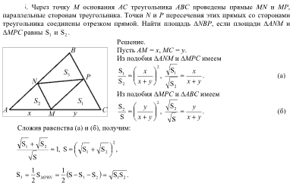

Пусть AM – x , а MC – y

Из подобия ANM и MPC :



Из подобия MPC и ABC имеем тоже 

Сложив два равенства, получим S=

S3=1/2SMPBN=1/2(S-S1-S2)=

Ответ. 